ЦЕЛЬ:
- Провести опыт «Яйцо – подводная лодка»
ЗАДАЧИ:
- Формирование интереса к физической науке, эксперименту, исследованию;
- Развитие гибкости мышления, умения наблюдать, объяснять поставленный опыт;
- Привитие правил самоорганизации деятельности, взаимоподдержки, групповой работы.
АДРЕСНОСТЬ: обучающиеся начальной школы.
ДЕВИЗ:
Альберт Энштейн
В нашей творческой лаборатории, сделав несложный эксперимент, понаблюдаем за поведением в воде «подводной лодки».
Для этого понадобится:  - Сырое яйцо.  - Вода.  - Три полулитровые баночки.  - Соль. | 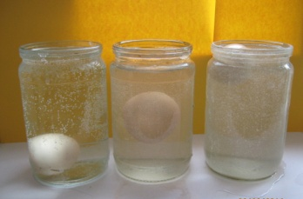
Что надо делать:
- Начнем с самого простенького эксперимента с яйцом, которое при большом желании может превратиться в подводную лодку. Нальем в баночку воду, опустим яйцо.
- В банку с водой добавляем несколько ложек соли.
- Подливаем пресную воду.
- Наливаем обычную воду в банки. В одну из них добавляем 2 столовые ложки соли, в другую — 5 ложек соли. Все хорошенько размешиваем и опускаем яйца в воду.
Что произойдет:
- Яйцо тонет.
- Оно всплывает.
- Снова тонет.
- В банке с пресной водой яйцо утонет. В банке с небольшим количеством соли яйцо будет плавать в середине банки. А в крутом соляном растворе яйцо всплывет на поверхность.
Почему так происходит?
Соленая вода плотнее, тяжелее, чем обычная, пресная. Вот она и держит яйцо на поверхности. Вот так и в соленом озере можно лежать на волнах, как на диване и читать книжку. Все дело в плотности воды.
Результаты очень увлекательны и могут научить детей некоторым интересным фактам о плотности.
Удачных экспериментов! Наука – это весело!

